**2020년도 2학기**

**[종합설계프로젝트]**

**최종 보고서**

**주제 : Posting-Monitor**

11조

2014313795 김성섭

2014310312 김하림

2014311062 이진욱

Github : https://github.com/harim-k/Posting-Monitor

1. **소개**

Posting-Monitor는 웹사이트 모니터링 서비스입니다. 사용자가 등록한 웹사이트에 포스팅이 발생하면 메신저(카카오톡과 텔래그램 중 선택)으로 알려줍니다. 키워드 설정을 통해 관심 있는 포스팅에 대한 모니터링이 가능합니다.

예를 들면, 사용자가 Posting-Monitor에 “성균관대학교 공지사항” 웹사이트를 “졸업”이라는 키워드로 등록하면, 새로운 포스팅이 올라올 때마다 알림을 받아볼 수 있습니다.

1. **관련 기술**

기존 웹사이트 모니터링 서비스

1. Google Alerts

Google Alerts는 Google 검색 결과의 변화된 내용을 이메일로 전송합니다.

참조 : <https://www.google.com/alerts>

1. Uptime Robot

웹사이트를 5분마다 모니터링하여 이메일, 문자메시지, 트위터 등으로 알림을 받을 수 있습니다. 무료로 최대 50개의 사이트 모니터링 가능합니다.

참조 : <https://uptimerobot.com/>

Posting-Monitor의 차별점

1. **다수의 웹사이트**를 모니터링 가능합니다.
2. **키워드**를 설정하여 원하는 포스팅만 모니터링 가능합니다.
3. **모니터링 주기**를 짧게 설정할 수 있습니다.
4. 접근성이 높은 메신저**(카카오톡 or 텔래그램)**으로 알려줍니다.
5. **구성**
6. Web Server

사용자에게 모니터링할 웹사이트와 알림을 받을 카카오톡 정보를 입력 받습니다.

1. Posting Monitor

웹사이트의 변화를 모니터링합니다. 포스팅이 발생하면 그 내용을 Notifier에 전달합니다.

1. Messenger

메신저를 연동하고, Posting Monitor로부터 받은 내용을 사용자의 카카오톡으로 보냅니다.

1. **구현**
2. Web Server

담당 : 이진욱

**Python Django**를 활용하여 사용자로부터 필요한 정보를 입력 받는 기능을 구현합니다.

1. Posting Monitor

담당 : 김하림

**Python Selenium**을 활용하여 일정 시간마다 웹사이트의 변화를 모니터링하는 기능을 구현합니다.

1. Messenger

담당 : 김성섭, 이진욱

Python에서 **카카오톡 메시지 API와 텔래그램 봇 API**를 활용하여 메시징 기능을 구현합니다.

- 카카오톡 메시지 API 구현 함수 : run_token_server()

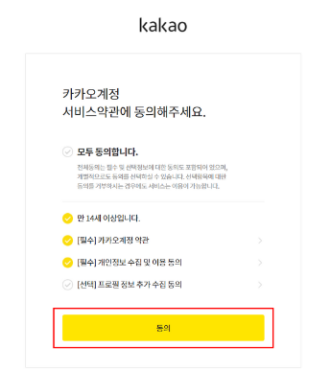토큰이 없을시 실행하면 되고, 페이지 연결을 실행하여 카카오 로그인을 한후 앱 가입, 메시지 수신허용을 하는 페이지를 실행합니다

이때 만약, 메시지 수신동의에 체크를 하지 않았다면 메시지 알림을 받기 불가능하므로 꼭 체크를 해야합니다. .

그리고 get 요청에 대응하기 위한 서버 또한 실행합니다.

로그인과 동시에 서버에서 get요청을 처리하여 인가코드를 카카오톡api 서버 에 post요청을 보내어 토큰을 발급받아옵니다. 로컬에 저장을 한 후, 해당 토큰의 이름을 반환합니다. 또한 redirect url에 토큰 발급이 완료되었음을 알려줍니다.

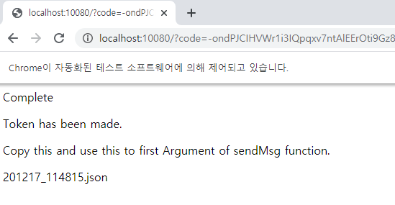

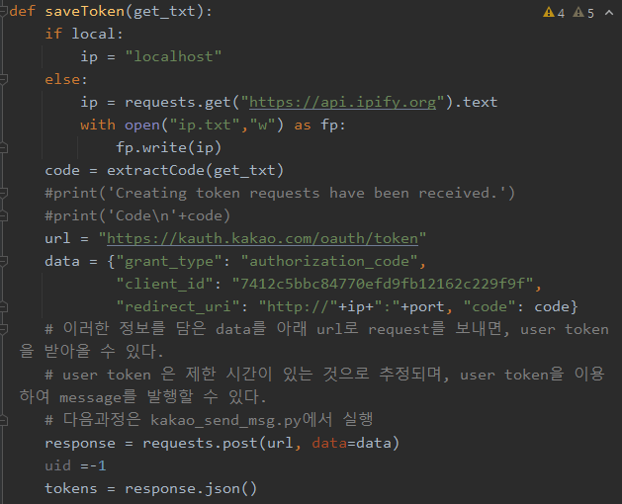

Run_token_server 함수 안에서 post요청을 보내는 과정입니다. 앱의 id와 어디로 redirect시킨지를 알 수 있는 redirect_uri, 인가코드가 post의 data부분에 첨부됩니다.

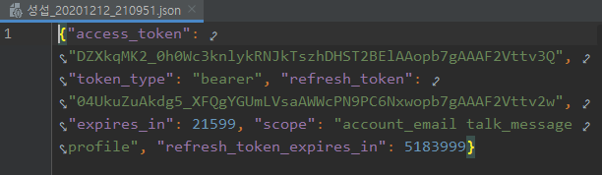

토큰은 통상 6시간의 만료기간을 지니며, refresh token을 통하여 다시 업데이트 할 수 있습니다. 서버의 refresher thread는 token refresh를 만료직전에 수행합니다. 결론적으로 토큰을 기반으로 앱에 등록된 카카오톡 사용자에게 메시지를 발송, 그 외 몇가지 행동을 할 수 있습니다.

- 카카오톡 메시지 API 구현 함수 : sendMsg(tokenName, msg)

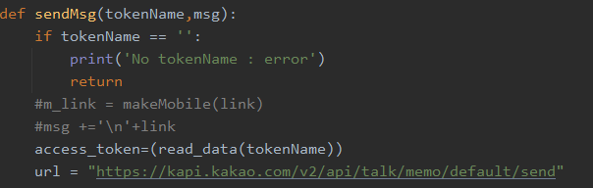 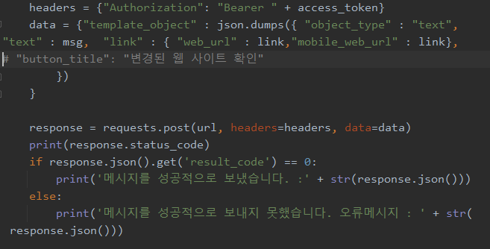

tokenName을 인자로 받아 로컬에 저장된 토큰을 불러와 post의 header에 액세스 토큰을 첨부합니다. 두번째 인자로 받은 msg는 data의 text항목에 넣어줌으로써 메시지가 발송될 수 있게 하고, 최종적으로 카카오톡 api서버에 post요청을 발송합니다.

* 텔레그램 사용자 등록용 함수: tele_register_v2_auto(user_id)  
  사용자가 텔레그램에서 메시지로 알림을 받기 위해 텔레그램 봇 API를 사용하기로 했습니다. 먼저 텔레그램의
* 텔레그램 메시지 송신 함수: tele_sendmsg(cid, msg)

1. **결과 및 분석**
2. **참고문헌**